

**雨润电机**

**伺服电机**

**Servo Motor**

**YR80SV75**

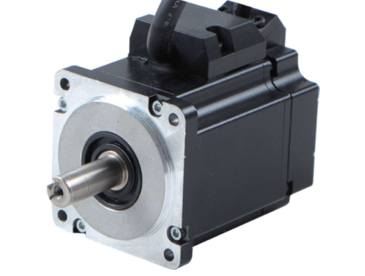

**高性能伺服电机**

**High Performance Servo Motor**

* **产品应用 Application**

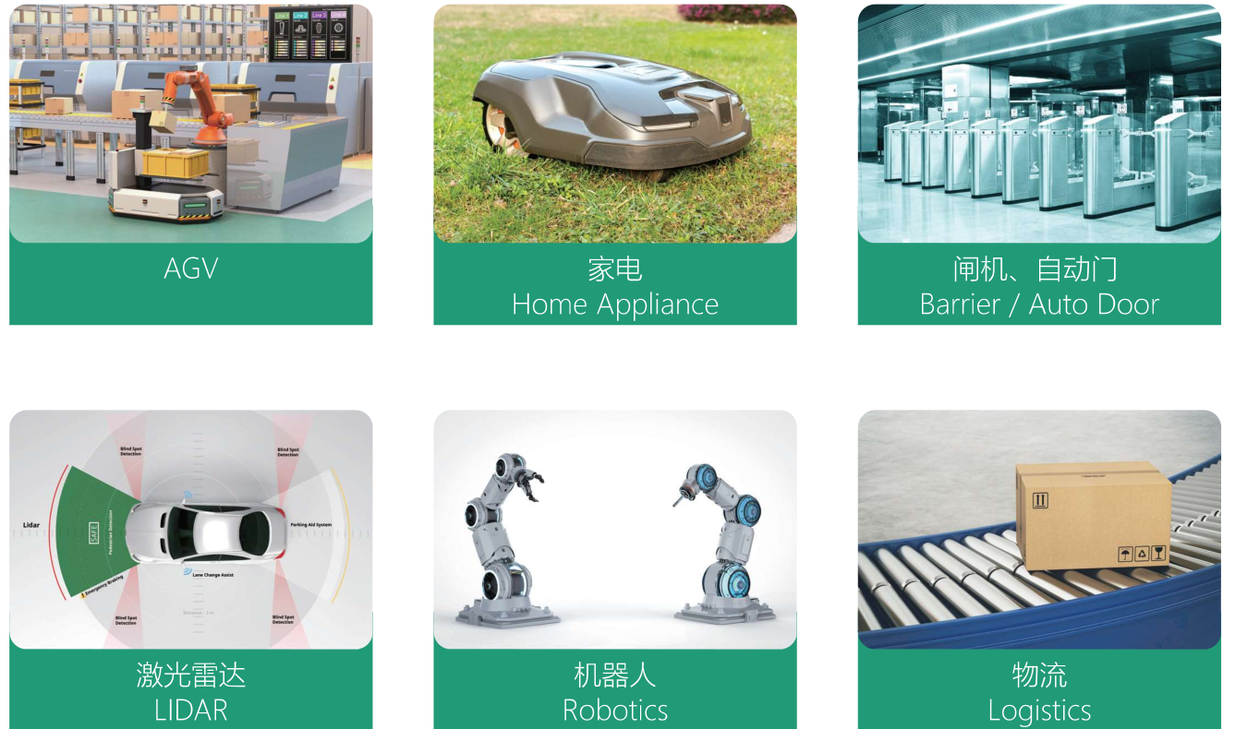

* **产品尺寸Dimension**

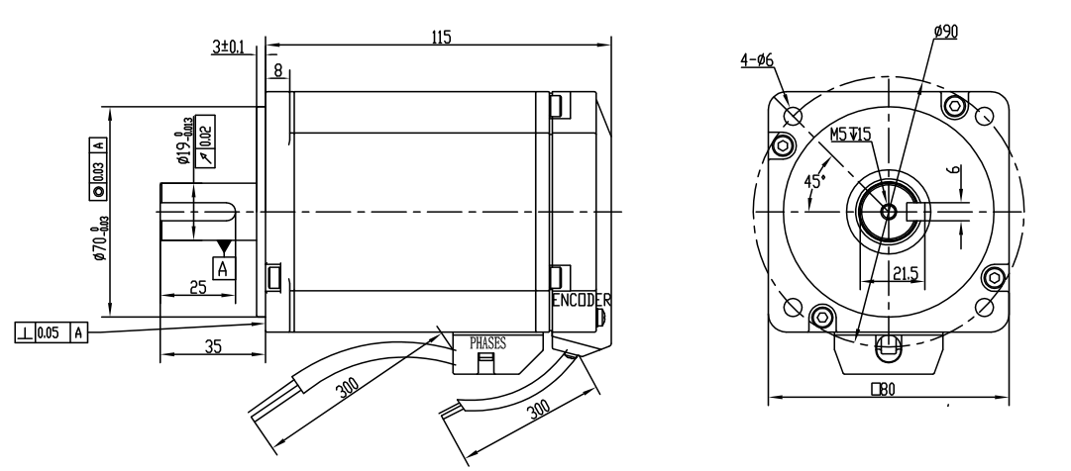

* **接线说明Connection**

|  |  |  |  |  |
| --- | --- | --- | --- | --- |
| 序号 | 引出线颜色 | 引出线类型 | 功能 | 描述 |
| No. | Wire Color | Wire Gauge | Function |  |
| 1 | 黄色（Yellow） | 电缆  4*0.5mm2  +2*0.35mm2 | U | 动力电缆 |
| 2 | 红色（Red） | V |
| 3 | 黑色（Black） | W |
| 1 | 绿（Green） |  | A+ | 编码器电缆 |
| 2 | 蓝（Blue） | B+ |
| 3 | 黄（Yellow) | Z+ |
| 4 | 棕（Brown) | HU |
| 5 | 灰（Gray) | HV |
| 6 | 白（White) | HW |
| 7 | 红（Red) | +5V |
| 8 | 黑（Black） | GND |

* **性能曲线 Performance**

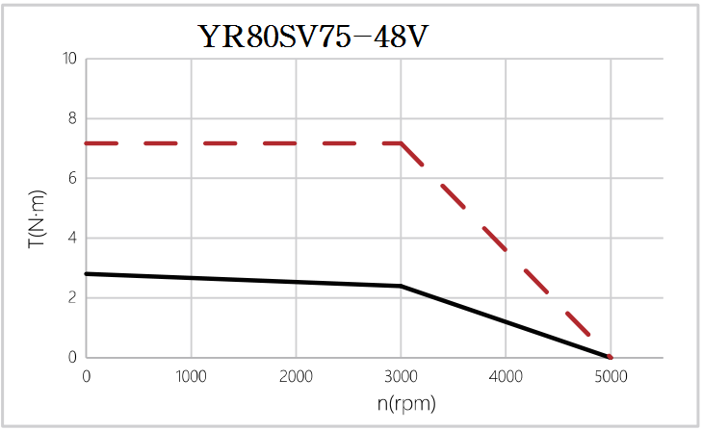

* **技术特性 Information**

**YR60SV40 48V-30-EN序列号说明：**

YR——雨润电机；

60——直径;

SV——伺服；

400——功率;

48——电压48V

30——3000RPM;

E——光电编码器;

N——是否有抱闸（否）;

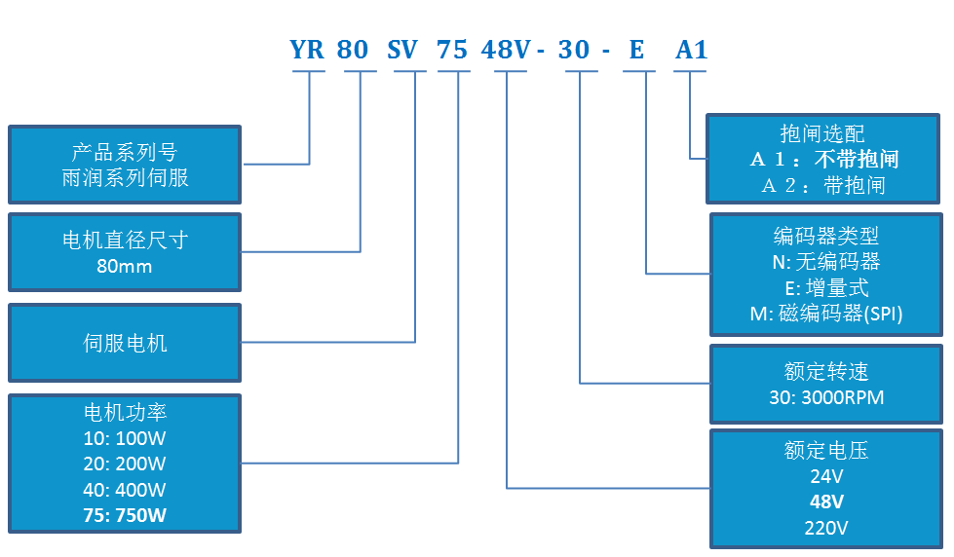

|  |  |  |  |
| --- | --- | --- | --- |
| 编码器  (Encoder) | 1. 光电编码器 Optical Encoder 2. **磁编码器 Magnetic Encoder** 3. 旋转变压器 Resolver   备注：多种分辨率可选，增量式、绝对值式可选 | | |
| 抱闸  (Brake) | 可选(Option) | | |
| 径向负载  (Max radial force) | 245N @ 20mm from the Flange | 使用环境温度  (Temperature) | -20ºC～+50ºC |
| 轴向负载  (Max axial force) | 98N | 使用环境湿度  (Relative Humidity) | ≤90%RH (无凝露) |
| 绝缘等级  (Insulation Class) | Class F(155º) | 海拔  (Altitude) | ≤1000m(1000-4000m,降容使用) |
| 防护等级  (Protection Level) | IP 65 | 存储环境  (Storage conditions) | -20ºC～+85ºC  ≤85%RH (无凝露) |

* **电机参数 Specification**

|  |  |  |
| --- | --- | --- |
| 参数 Parameters | 单位 Unit | 值 Value |
| 额定功率(Rated Power) Pn | W | 750 |
| 额定电压(Rated Voltage) U | V | 48 |
| 额定转速(Rated Speed) nn | RPM | 3000 |
| 额定转矩(Rated Torque) Tn | N∙m | 2.39 |
| 额定电流(Rated Current) In | A | 22.2 |
| 最大转速(Maximum Speed) nmax | RPM | 5000 |
| 最大转矩(Maximum Torque) Tm | N∙m | 7.14 |
| 最大电流(Maximum Current) Im | A | 73.5 |
| 电阻(Line to Line resistance) RL | Ω | 0.064 |
| 电感(Line to Line inductance) LL | mH | 0.2 |
| 反电势常数(Back EMF) Ke | V/Krpm | 6.5 |
| 转矩系数(Torque Constant) Kt | Nm/A | 0.098 |
| 电气时间常数(Electrical Time Constant τe | ms | 3.1 |
| 机械时间常数(Mechanical Time Constant τm | ms | 1.65 |
| 转动惯量(Rotor inertia) Jm0 | Kg∙cm² | 1.56 |
| 级数(Number of poles) | 个 | 10 |
| 编码器(Encoder) | ppr | 2500 |
| 机身长度(Motor Length) L1 | mm | 118 |
| 机身长度带制动器(Motor Length with brake L2 | mm | 155 |
| 重量(Weight) | kg | 2.6 |
| 重量带制动器(Weight with Brake) | kg | 3.2 |

* **安全提示 Safety**

1. 本电机虽然属于低压伺服产品，但仍然存在触电风险，因此在安装及使用过程中须遵守电气规范，务必由专业电气工程师按照连接图操作安装。
2. 电机的地线和电源的输入端子务必安装牢固。
3. 电机必须与相匹配的伺服驱动器共同使用，包括功率、电压、编码器接口等。
4. 电机尾部贴有安全提示：

|  |  |
| --- | --- |
| 图标 | 含义 |
|  | 安装时严禁敲击电机输出轴 |
|  | 当开启电源、电机运行时或断开电源后的短时间内，禁止徒手触摸散热片、制动电阻、电机机身或其他外围设备，否则会引起灼伤 |
|  | ▪ 安装、运行、维护、检查必须由专业人员完成， 否则会有触电、受伤的危险。  ▪ 因电机内部具有很强的磁性，不允许由使用心脏起搏器或金属植入体的人员在敞开的电机上作业或拆解电机。钟表和可磁化存储器(如磁盘，信用卡等)要远离电机放置。  ▪ 配线或检测前，请切断电源并等待5分钟，否则将会因残留电压造成触电危险。  ▪ 请遵循电气设备标准选择接地线规格，并按电气标准正确连接电机的接地端子。  ▪ 操作过程中不能触摸电机的旋转部件，否则会导致人身伤害。 |